**МИНИСТЕРСТВО ОБРАЗОВАНИЯ И НАУКИ РОССИЙСКОЙ ФЕДЕРАЦИИ**

Федеральное государственное автономное образовательное учреждение высшего образования

«МОСКОВСКИЙ ПОЛИТЕХНИЧЕСКИЙ УНИВЕРСИТЕТ»

ПОЯСНИТЕЛЬНАЯ ЗАПИСКА

Выполнила: Петров Д.В.

Научный руководитель:

Береснева Я.В.

Москва – 2021

Приложение 2. Задание на ВКР

**МИНИСТЕРСТВО ОБРАЗОВАНИЯ И НАУКИ РОССИЙСКОЙ ФЕДЕРАЦИИ**

Федеральное государственное автономное образовательное учреждение высшего образования

«МОСКОВСКИЙ ПОЛИТЕХНИЧЕСКИЙ УНИВЕРСИТЕТ»

ЗАДАНИЕ НА ВЫПУСКНУЮ КВАЛИФИКАЦИОННУЮ РАБОТУ

по направлению 09.03.01 Информатика и вычислительная техника Образовательная программа (профиль) «Интеграция и программирование в САПР»

|  |  |
| --- | --- |
| **ТЕМА ВКР** | Интерактивная инструкция  "Механическая коробка передач"  с использованием Unity 3D |
| **ПРАКТИЧЕСКИЙ РЕЗУЛЬТАТ** | |
| Назначение | Предоставление подробной информации и инструкций по работе, устройству, обслуживанию и внешнему виду механической коробки переменных передач (МКПП) и отдельных её частей |
| Основные функции | 1. Предоставление методического материала обучаемым специальных профильных средних, высших учебных заведений и предприятий о МКПП. 2. Изучение внешнего вида МКПП, ее отдельных частей и устройства с поясняющей информацией. 3. Анимация принципа работы и обслуживания, сопровождающаяся поясняющей информацией. |
| Используемые технологии и платформы | Unity, Visual Studio 2019, Autodesk Inventor Professional 2021 |
| **ВЫПОЛНЕНИЕ РАБОТЫ** | |
| Решаемые задачи | * + - 1. Разработка наглядного представления о внешнем виде и принципе работы МКПП.       2. Предоставление поясняющей информации по обслуживанию МКПП.       3. Обучение персонала предприятий или учащихся профильных учебных заведений. |
| Состав технической документации | Техническое задание.  Пояснительная записка.  Программа и методика испытаний.  Руководство оператора. |
| Состав графической части | 1. Презентация. 2. Листинг программы. 3. Демонстрация результата работы в виде видеоролика. |

**ПЛАН РАБОТЫ НАД ВКР**

|  |  |  |  |  |  |  |  |  |  |  |  |  |  |  |  |  |  |  |  |  |  |  |  |  |  |  |
| --- | --- | --- | --- | --- | --- | --- | --- | --- | --- | --- | --- | --- | --- | --- | --- | --- | --- | --- | --- | --- | --- | --- | --- | --- | --- | --- |
| **ЗАДАЧИ** | **НЕДЕЛИ** | | | | | | | | | | | | | | | | | | | | | | | | | |
| 1 | | 2 | | 3 | | 4 | | 5 | 6 | | 7 | | 8 | | 9 | | 10 | 11 | 12 | 13 | 14 | 15 | 16 | 17 | 18 |
| Создание моделей |  |  |  |  |  | |  | |  |  | |  | |  | |  | |  |  |  |  |  |  |  |  |  |
| Перенос моделей |  | |  | |  |  |  |  |  |  | |  | |  | |  | |  |  |  |  |  |  |  |  |  |
| Создание анимации |  | |  | |  | |  | |  |  |  |  |  |  |  |  |  |  |  |  |  |  |  |  |  |  |
| Создание интерфейса |  | |  | |  | |  | |  |  | |  |  |  |  |  | |  |  |  |  |  |  |  |  |  |
| Перенос методического материала |  | |  | |  |  |  |  |  |  | |  | |  | |  |  |  |  |  |  |  |  |  |  |  |
| Создание сценариев |  | |  | |  |  |  |  |  |  | |  | |  | |  |  |  |  |  |  |  |  |  |  |  |
| Тестирование |  | |  | |  |  |  |  |  |  | |  | |  | |  |  |  |  |  |  |  |  |  |  |  |
| Написание кода |  | |  | |  |  |  |  |  |  | |  | |  | |  |  |  |  |  |  |  |  |  |  |  |
| Составление документации |  | |  | |  |  |  |  |  |  | |  | |  | |  |  |  |  |  |  |  |  |  |  |  |

РУКОВОДИТЕЛЬ ОП:

«__» 202__, / , /

*подпись ФИО, уч. звание и степень*

РУКОВОДИТЕЛЬ ВКР:

«__» 202__, / , /

*подпись ФИО, уч. звание и степень*

СТУДЕНТ:

«__» 202__, / , /

*подпись ФИО, группа*

**АННОТАЦИЯ**

**СОДЕРЖАНИЕ**

**1****ВВЕДЕНИЕ** 6

**1 ПРЕДМЕТНАЯ ОБЛАСТЬ И ТЕХНОЛОГИИ** 7

**1.1 Анализ предметной области** 7

**1.2 Анализ аналогов** 10

**1.3 Анализ технологий** 13

**1.4 Обоснование актуальности темы ВКР** 14

**2 ПРОЕКТИРОВАНИЕ** 15

**2.1 Основная модель** 15

**2.2 Платформа для создания трехмерных моделей** 17

**2.3 Методический и справочный материал** 18

**2.4 Платформа разработки приложения** 19

**2.5 Язык программирования и редактор кода** 25

# **ВВЕДЕНИЕ**

# **ПРЕДМЕТНАЯ ОБЛАСТЬ И ТЕХНОЛОГИИ**

## **Анализ предметной области**

С развитием технологий происходит их проникновение во все сферы деятельности человека. От повседневной жизни до обучения и производства. Внедрение компьютерных технологий связано с повышением эффективности деятельности и удобства выполнения работ, многократным повторным использованием программ и оборудования, долгим сроком хранения, ограниченным лишь возможностями физического носителя, мобильностью данных и обрабатывающего оборудования, наглядностью, экономической выгодой, связанной с автоматизацией проектирования, производства и документооборота. Все это вызвано возможностями технологий по быстроте выполнения команд, удобством, автономностью, передачей на дальние расстояния и широкой настройкой внешнего вида.

Компьютерные технологии находят отражение почти во всех сферах жизни человека. В хранении информации – для продолжительного размещения данных на носителях, в передаче информации – для быстрой отправления данных и получения ответа, в коммуникациях – для сообщения на больших расстояниях, в производствах – от автомобильной промышленности до сельскохозяйственной для автоматизации и убыстрения процессов производства и экономии за счет этого и, конечно же, в образовании – для упрощения процесса обучения и повышения его удобства и эффективности. Но с чем связаны положительные аспекты внедрения технологий в образовании?

В первую очередь они связаны с возможностями, которые появляются при компьютеризации, а именно: ведение электронного документооборота, как следствие, сокращение затрат на бумажный документооборот; автономность доступа к данным, то есть возможность получения информации с разных устройств; создание удобного, подходящего под определенные цели, графического интерфейса пользователя; долгосрочность хранения данных; наглядность программных продуктов. Такие аспекты положительно влияют на процесс обучения.

Особенно выделяется наглядность продуктов, так как изучение того или иного объекта может происходить в текстовом формате с графическим сопровождением или без него. Однако визуальное представление дает наиболее полное понимание об объекте, его строении и особенностях. Учебная литература представлена в виде текстовой информации со статичными графическими элементами, что в какой-то степени ограничивает возможности по свободному изучению объекта, к тому же увеличиваются затраты на печать литературы. Этого можно избежать, используя видеоматериалы, подробно показывающие объект как внутри, так и снаружи, независимо от сложности, состояния или активности объекта, но это все так же ограничивает возможности по изучению объекта, лишая свободы действий. Еще одним вариантом визуализации является стенд, который представляет экземпляр изучаемого объекта. В таком случае предоставляется возможность подробного осмотра, как следствие понимание размеров, внешнего вида, особенностей объекта. Но чаще всего объект на стенде находится в отрыве от системы, в которой он работает, что приводит к тому, что изучение, например, принципа его работы в полную мере становится невозможным, сложный объект придется разбивать на более мелкие, что нарушит его структуру и внешний вид, все это в какой-то степени ограничивает возможности по изучению.

Например, отрасль автомобилестроения содержит в себе сложные по своему строению и принципу работы инженерные устройства и в то же время наиболее распространенные и активно использующиеся. И для изучения таких устройств важна наглядность для их полного понимания.

Рассмотрим механическую коробку переменных передач (МКПП). Изучение такого сложного устройства требует графического сопровождения, однако статический графический материал в виде неподвижных картинок не сможет в полной мере передать работу движущихся частей, а также ограничивает представление модели текущим кадром, не позволяя рассмотреть модель с другого ракурса, если такой кадр не был сделан заранее. Введение видеоматериалов, то есть динамического графического сопровождения, расширяет возможности по изучению, позволяя увидеть работу движущихся частей, показывая расположение коробки среди других элементов, полный цикл ее работы от двигателя к карданному валу, но все так же ограничивая представление заранее записанным видео, исключая возможность свободного осмотра. Модель МКПП, располагающаяся на стенде, находится в отрыве от системы, в которой она работает, и, как следствие, возможность демонстрации работы ограничена, также коробка имеет сложную структуру, рассмотреть которую возможно лишь при разборе модели.

Каждая из 3 визуальных представлений МКПП имеет свои преимущества и недостатки. Однако можно объединить преимущества от трех типов и свести недостатки к минимуму. Этого можно добиться, создав интерактивную электронную инструкцию по механической коробке переменных передач. Такая инструкция, или приложение, позволит досконально изучить внешний вид МКПП и каждую ее составную часть, пропадет необходимость отсоединения коробки от системы, в которой она работает, возможности компьютерных программ по созданию высококачественных 3D-моделей и подробных анимаций позволят наиболее точно показать каждую деталь и принцип работы вместе со сценариями обслуживания. Настраиваемый графический интерфейс сопроводит приложение подробным текстовым описанием и удобными элементами для работы с моделью. Создание электронного приложения позволит реализовывать его копии на нескольких устройствах, отсутствует необходимость в печати чего-либо на бумажные носители. В случае со стендом необходимо нахождения рядом с ним, что не всегда возможно, а во время текущей пандемии – ограничено или закрыто. Автономное приложение будет всегда доступно на устройствах.

Таким образом наиболее эффективным вариантом представления внешнего вида модели и принципа ее работы является создание интерактивной инструкции.

## **Анализ аналогов**

Подобные интерактивные инструкции уже существуют в наше время, но их полное название – интерактивное электронное техническое руководство, или сокращенно ИЭТР. ГОСТы, устанавливающие основные положения и общие требования к содержанию, стилю, оформлению и логической структуре баз данных для ИЭТР, имеют номера:

1. Р 54088-2010. Интегрированная логистическая поддержка. Интерактивные электронные эксплуатационные и ремонтные документы. Основные положения и общие требования. На данный момент является недействующим.
2. Р 54088-2017. Интегрированная логистическая поддержка. Эксплуатационная и ремонтная документация в форме интерактивных электронных технических руководств. Основные положения и общие требования.

Р 54088-2017 заменяет ГОСТ Р 54088-2010, поэтому ГОСТ Р 54088-2010 является недействующим.

Сюда также включаются две рекомендации по стандартизации:

1. Р 50.1.029-2001. Информационные технологии поддержки жизненного цикла продукции. Интерактивные электронные технические руководства. Общие требования к содержанию, стилю и оформлению.
2. Р 50.1.029-2001. Информационные технологии поддержки жизненного цикла продукции. Интерактивные электронные технические руководства. Требования к логической структуре базы данных.

Настоящий стандарт распространяется на промышленные изделия и устанавливает основные положения и общие требования к выпуску эксплуатационной и ремонтной документации в форме интерактивных электронных технических руководств.

Интерактивное электронное руководство – совокупность электронных документов, технических данных и программно-технических средств, предназначенная для информационного обеспечения процессов использования по назначению и технической эксплуатации изделия и (или) его составных частей и предоставляющая пользователям возможность прямой и обратной связи между пользователем и руководством в режиме реального времени с помощью интерфейса электронной системы отображения.

В ГОСТе по ИЭТР выделяются некоторые термины, описывающие характеристики, такие как: интерактивность – отражает способность электронной системы отображения информации обеспечивать диалог с пользователем через пользовательский интерфейс системы путем генерации взаимных запросов пользователем и системой и выдачей ответов на эти запросы. Интерактивность обеспечивается наличием в электронной системе отображения необходимых элементов управления (кнопки, "флажки", поля для ввода данных и т.д.); навигация – способ просмотра содержания и оперативного поиска с помощью электронной системы отображения необходимых технических данных, содержащихся в интерактивном электронном техническом руководстве; всплывающая подсказка – элемент пользовательского (графического) интерфейса электронной системы отображения в виде контекстно-зависимой и легко воспринимаемой пользователем информации (метки, окна и т.п.), отображаемой при подведении курсора к объекту графического интерфейса, при текстовом вводе определенных видов данных или в случае недопустимого действия пользователя.

Для разработки интерактивных электронных технических руководств на рынке представлено большое количество программных комплексов. Данные комплексы позволяют создавать собственные ИЭТР согласно ГОСТу, предоставляя разработчику возможности по управлению базами данных, пользователями, созданию и настройке графического интерфейса пользователя, обработке и настройке 3D-моделей и анимации, написанию и редактированию текстовой информации инструкции.

На рынке представлено несколько программных комплексов для разработки ИЭТР:

1. Seamatica.
2. Arbortext.
3. Technical Guide Builder.
4. Cortana3D RapidAuthor.

До 2016 года также существовал Autodesk Inventor Publisher, который сейчас не доступен и мог быть получен бесплатно на время обучения.

Реализованные интерактивные руководства, как примеры, представлены для АО «Автомобильный завод «Урал» или для ООО «ИЗ-КАРТЭКС имени П.Г. Коробкова».

Однако приведенные программные комплексы для создания интерактивных электронных технических руководств являются собственностью компаний и распространяются на платной основе.

ИЭТР, созданные на основе таких комплексов, построены и заполнены на основании ГОСТа и создаются для сопровождения сложного устройства на его жизненном цикле или на заказ для крупного предприятия. Такие руководства зачастую предназначены и будут в полной мере понятны только для подготовленного пользователя, а не широкой аудитории. Упрощение наполнения, структуры и интерфейса, а, как следствие отклонение от установленных рекомендаций и ГОСТа, позволит обойтись без дорогостоящих программных комплексов и предоставить продукт более широкой аудитории.

Для создания ИЭТР не с помощью специализированного программного комплекса необходимо прибегнуть к поиску и анализу аналогов, которые позволят разработчику внедрить и управлять трехмерными моделями, сопроводить приложение текстовым наполнением с возможностью гибкой настройки самого текста, его расположения в различных графических элементах и стиля. Важным пунктом аналога должна быть возможность создания и настройки графического интерфейса пользователя для обеспечения максимально удобного взаимодействия пользователя с программой и понятной навигации внутри для любого пользователя, что позволит пользоваться приложением максимально широкой аудитории, независимо от степени подготовки.

## **Анализ технологий**

Учитывая предыдущие требования в виде бесплатного программного комплекса для разработки, предоставления инструментов для работы с трехмерными моделями и настройке графического интерфейса пользователя, выбор пал на два наиболее популярных игровых движка – Unity и Unreal Engine.

Игровой движок – программное обеспечение, базовая составляющая любой компьютерной игры, которая описывает поведение объектов внутри игры, обеспечивает взаимодействие пользователя и игры через графический интерфейс. И такие возможности движка можно использовать для создания приложений, не связанных с компьютерными играми, а направленными на решение инженерных задач.

Оба этих движка удовлетворяют требованиям и сопровождаются редактором, который позволит выстроить все приложение.

Однако окончательной средой для разработки была выбрана платформа Unity.

Для платформы Unity в свободном доступе находится большое количество учебных пособий в текстовом и видео формате, форумы поддержки, техническая литература на английском и русских языках, подробная документация по интерфейсу программы, классам и функциям. Как упоминалось выше, Unity сопровождается редактором, в котором будет происходить настройка всего приложения: импорт и полная настройка моделей, создание графического интерфейса пользователя в виде текста, картинок, кнопок, панелей, меню и возможностью гибкой настройки их расположения, размеров, цвета. Unity располагает инструментами по создания и управлению анимацией, что будет необходимо при реализации анимационных роликов по обслуживанию и принципу работы механической коробки передач. Управление камерами и светом позволит создать подробные анимации и рассмотреть модель КПП с любого ракурса. Unity является кроссплатформенной средой разработки, что позволяет переносить приложение сразу на несколько платформ. А также Unity обладает дополнительными особенностями, которые находят удобное отражение во время разработки и упрощают ее, они будут рассмотрены в главе 2. Unity распространяется бесплатно для физических лиц, но с ограничениями при определенном ежегодном доходе.

Движок Unreal Engine в первую очередь нацелен на максимальное качество рендера картинки и, соответственно, более требователен к аппаратному обеспечению, что уменьшит количество устройств, на которых конечное приложение будет стабильно работать.

Предоставляемые Unity возможности по созданию приложения и не слишком высокие требования к аппаратному обеспечению, а также свободный доступ определили эту платформу как основную для разработки приложения.

## **Обоснование актуальности темы ВКР**

Как уже упоминалось выше, на рынке представлено большое число интерактивных электронных технических руководств, созданных для сопровождения изделий на их жизненном цикле, подробного объяснения принципа работы, внешнего вида, обслуживания и возможных неполадок изделия, однако такие руководства зачастую предназначены для людей, имеющих специальную подготовку, или такие руководства поставляются с изделиями на конечные предприятия, то есть не находятся в свободном доступе. Именно визуальное представление того или иного изделия или устройства позволит наиболее подробно изучить и понять его внешний вид, принцип работы, назначение и особенности, однако текстовое сопровождение должно быть описано языком, который сможет понять пользователь без специальной подготовки.

Актуальность темы ВКР в создании интерактивной инструкции, с подробной, высококачественной моделью механической коробки переменных передач и ее составных частей, с текстовым сопровождением понятным для широкой аудитории, без необходимости специальной подготовки, с возможностью свободного осмотра модели МКПП и взаимодействия с ней, а также анимационными роликами, объясняющими принцип работы и обслуживания, использование конечного приложение нацелено для свободного изучения или передачи его в учебные заведения для обучающихся средне-специальных общих и высших учебных заведений, что обеспечит максимально подробное и наглядное объяснение принципа работы и внешнего вида механической коробки передач.

Использование такого приложения избавит от необходимости находиться около специальных стендов с моделями, доступ к которым не всегда возможен или закрыт, учитывая текущую пандемию. Это позволит сэкономить на закупке и организации этих стендов, в виду отсутствия необходимости их наличия после начала использования приложения.

Приложение имеет долгий срок хранения, ограниченный лишь возможностями физического носителя, на котором оно записано.

# **ПРОЕКТИРОВАНИЕ**



## **Основная модель**

Для реализации интерактивной инструкции необходимы трехмерные модели составных частей коробки передач, которые в дальнейшем будут собраны в общую сборку и импортированы в приложение, где пользователь будет взаимодействовать с ней, изучая принцип работы, внешний вид и обслуживание. Построение трехмерных деталей происходит по чертежам, выпущенным заводом-изготовителем деталей, однако такие чертежи являются частной собственностью компаний и не находятся в свободном доступе. Но для некоторых деталей можно найти атласы конструкций, содержащих полные чертежи. Эти чертежи содержат в себе основные виды, размеры, сведения о допусках и технические требования на изготовление деталей. Для построения трехмерных моделей будет браться общие виды и размеры, которые позволят выполнить высококачественную сборку коробки передач и ее составных частей.

Для модели ВКР был выбран атлас конструкций автомобилей ГАЗ-53А, ГАЗ-66, ГАЗ-52 «Чертежи узлов и рабочие детали чертежей». Данный атлас содержит подробные чертежи деталей и узлов автомобилей ГАЗ, указанных в названии. В том числе чертежи механической коробки переменных передач, от картера и валов до крепежа, спецификаций и сборочных чертежей, с поясняющей информацией. Примеры чертежей для коробки передач показаны на рисунке .

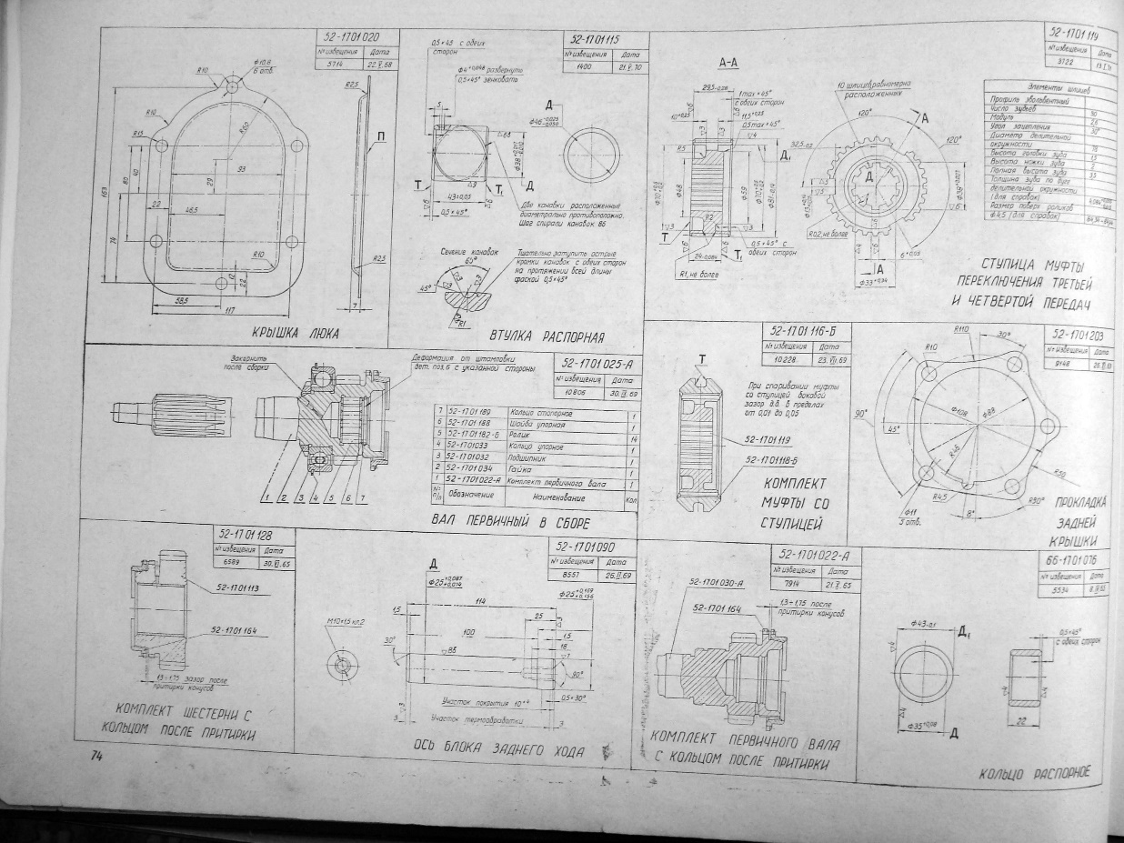

Рисунок – Пример чертежей деталей коробки передач

Подробность чертежей, справочной информации и тот факт, что атлас предназначен для работников авторемонтных предприятий, конструкторов и технологов, а также студентов ВУЗов, сделали его выбор окончательным.

## **Платформа для создания трехмерных моделей**

После нахождения чертежей для трехмерных моделей необходимо выбрать платформу, которая позволит создать эти модели по чертежам, а затем перевести их в формат, который будет восприниматься и читаться платформой для разработки приложения. В основе работы коробки передач лежит зубчатое зацепление поэтому в выбранной платформе должна существовать поддержка создания зубчатых зацеплений, параметры для которой будут браться из чертежей. Также сборка МКПП включает подшипники, шайбы, болты, гайки, шплинты и винты, то есть стандартные детали, описанные соответствующими ГОСТами, итоговая платформа должна содержать библиотеку стандартных компонентов, которые созданы согласно ГОСТу.

В качестве итоговой платформы для создания трехмерный моделей был выбран Autodesk Inventor Professional 2021, который удовлетворяет требованиям, указанным выше. И к тому же является CAD-системой, предназначенной именно для автоматизации и упрощения процесса проектирования. Данная CAD-система будет являться наиболее удобной для построения моделей по чертежам, так как позволяет выстраивать модели по введенным параметрам и редактировать их, создавать отверстия, фаски, резьбы, зенковки.

Inventor позволяет сохранить конечные модели в САПР-форматах, таких как: IGES, OBJ, STEP, STL. Такие форматы воспринимаются многими приложениями, работающими с трехмерной графикой и моделями, в том числе выбранной платформой Unity.

Конечные модели можно не только импортировать в другие форматы, но и объединять в сборки, то есть задавать зависимость между несколькими деталями для предания им специального расположения относительно других деталей. Это позволяет произвести полную сборку всей коробки передач из составных деталей, расположить каждую модель, крепеж в определенном месте согласно сборочному чертежу и спецификации. Полную сборку затем можно импортировать в любой САПР-формат.

Inventor имеет специальную функцию для построения зубчатых зацеплений и колес по введенным параметрам, например, модулю, числу зубцов, межосевому расстоянию и другим.

Доступны библиотеки стандартных деталей по соответствующим ГОСТам для подшипников, болтов, шайб и других деталей коробки передач.

Autodesk Inventor Professional 2021 хоть и является платным приложением, но распространяется полным пакетом по студенческой лицензии, предоставляемой на период обучения.

Студенческая бесплатная лицензия, широкий возможности по проектированию деталей и созданию сборок, наличие библиотек стандартных компонентов и функции проектирования зубчатых колес определили выбор CAD-системы Autodesk Inventor 2021 как основной для создания, сборки и импортирования трехмерных моделей из чертежей.

## **Методический и справочный материал**

После выбора и создания моделей приложение необходимо будет наполнить текстовой информацией, для этого необходимы справочные материалы по устройству и работе механической коробки передач для выбранной модели.

В свободном доступе для коробок передач от автомобилей ГАЗ-53А, ГАЗ-66 и ГАЗ-52 находятся справочные материалы по обслуживанию, руководства по эксплуатации, принципу работы и строению, ремонту, которые будут перенесены в приложение.

В качестве источников для наполнения приложения были взяты руководства по эксплуатации для автомобилей:

* 1. ГАЗ-52-04.
  2. ГАЗ-53-12.
  3. ГАЗ-66.

## **Платформа разработки приложения**

Как говорилось выше, основной платформой для разработки была выбрана среда Unity, имеющая свой движок для обработки трехмерных моделей, взаимодействия пользователя и интерфейса и создания качественной картинки, а также редактор, в котором будет происходить настройка приложения.

Редактор обладает широкими возможностями по персонализации. Рабочее окно редактора разбито на несколько панелей, отвечающих за конкретные задачи, рисунок .

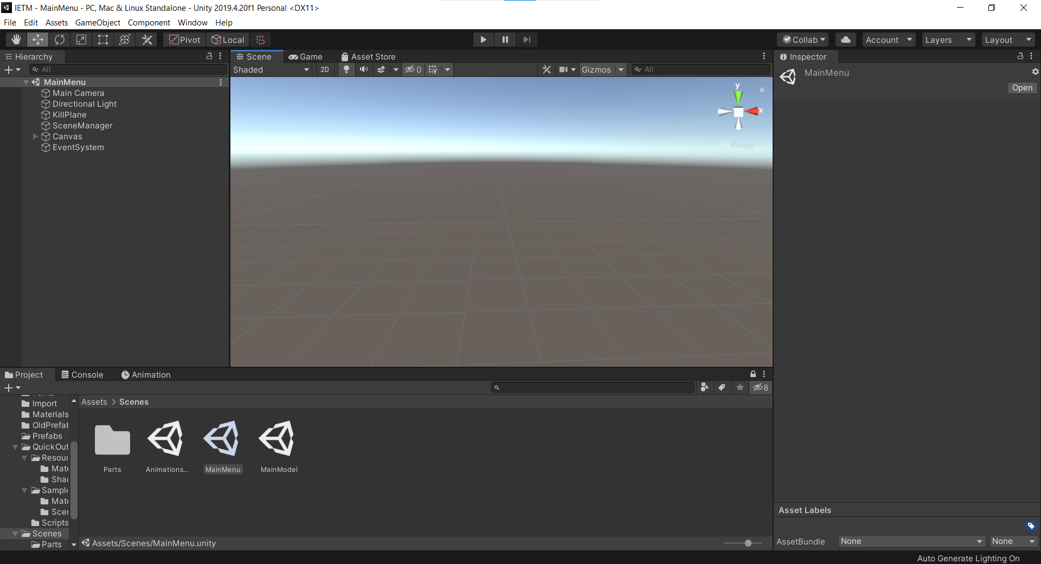

Рисунок – Окно редактора со стандартным расположением панелей

По умолчанию при первом запуске Unity открыты панели:

* 1. Hierarchy – окно иерархии, которое содержит все игровые объекты текущей сцены и их детей. Здесь же можно устанавливать отношения между объектами, делать одни объекты дочерними для других и наоборот. Также, находясь в данном окне, можно создавать новые игровые объекты с уже заранее привязанными и настроенными компонентами, например, источник света, камера, текст, кнопка и другие или создать пустой объект, рисунок .

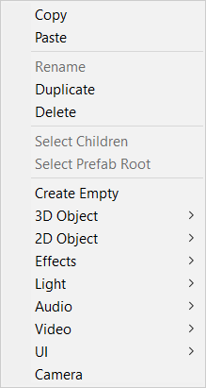

Рисунок – Меню для создания объектов в иерархии

* 1. Project – структура приложения, включающая разделение на каталоги (папки) и хранящая все, что связано с приложением: импортированные модели, скрипты, графические изображения, файлы анимации, шрифты, материалы и шейдеры, рисунок . Позволяет создавать каталоги и управлять расположением файлов проекта на текущем устройстве прямо из редактора.

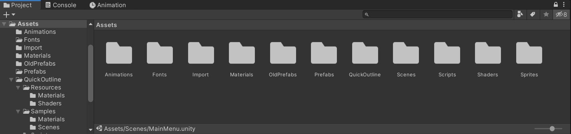

Рисунок – Панель Project

* 1. Console – панель, функционирующая как консоль, необходима для вывода информации о возникающих ошибках и отображении сообщений, созданных скриптами.
  2. Inspector – панель, отображающая компоненты выбранного объекта и их параметры. Одной из отличительных особенностей редактора Unity является заполнение переменных скрипта внутри самого редактора. Для этого в скрипте создается переменная вне функций, затем внутри редактора появляется поле с именем переменной, куда необходимо занести значение. Таким образом можно задавать значение переменным с разными типами данных: строки, целые числа, даже перетащить целые игровые объекты, пример представлен на рисунке .

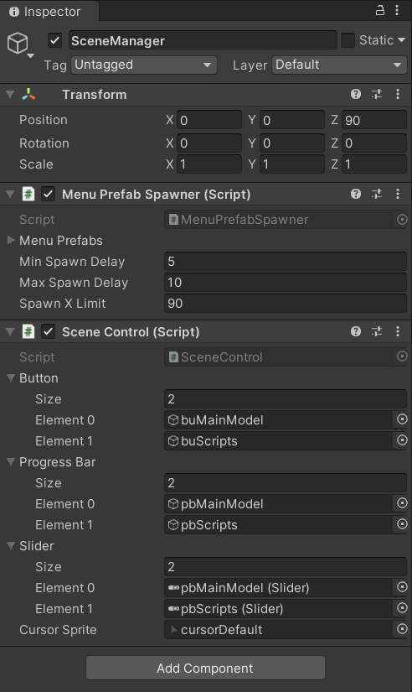

Рисунок – Панель Inspector с компонентами и скриптами, где доступны поля, куда можно внести значения для переменных

* 1. Scene – вкладка, где представлены все игровые объекты и где происходит взаимодействие с ними при создании приложения, рисунок . Вкладка позволяет расположить объекты внутри сцены вручную, взаимодействуя с интерфейсом, и свободно управлять камерой.

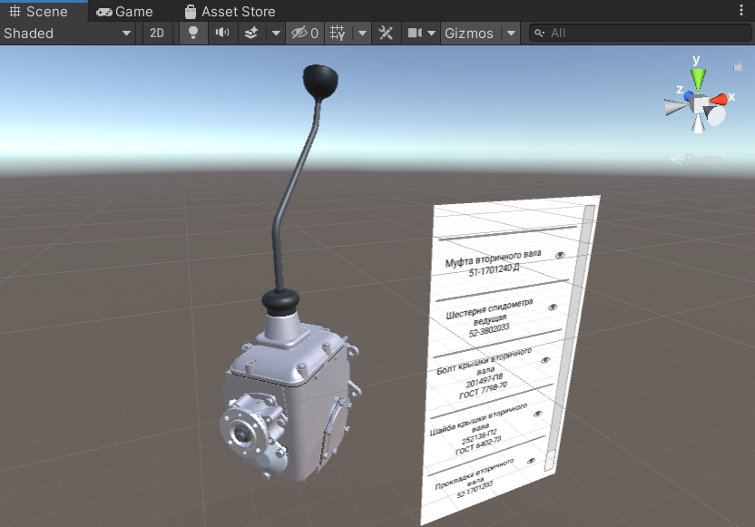

Рисунок – Вкладка Scene со сборкой коробки передач и списком входящих в нее деталей

* 1. Game – вкладка, в которой происходит отладка приложения, при включении запускаются и выполняются все активные скрипты и настройки света. В данном режиме управление камерой и взаимодействие с интерфейсом неактивно, только если эти действия не были прописаны скриптами заранее. Пример представлен на рисунке .

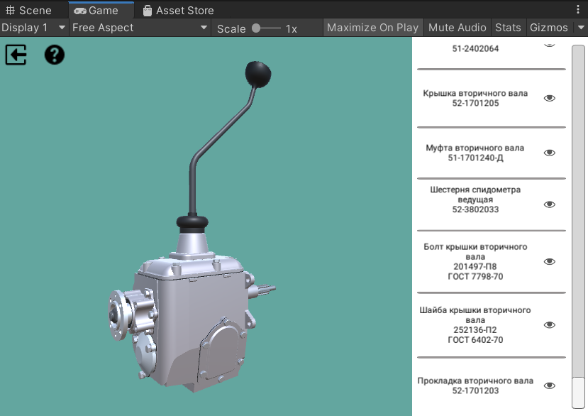

Рисунок – Вкладка Game с видом, который станет активным при запуске приложения

Приложение в Unity состоит из сцен, каждая из которых имеет свою иерархию. Иерархия состоит из игровых объектов (game object), к каждому игровому объекту добавляется один или несколько компонентов (component), которые описывают поведение объекта. Компоненты сформировывают назначение игрового объекта. Так объект, к которому добавлены компоненты материала и текстуры от модели позволяет отобразить саму модель внутри сцены (рисунок 2), объект, к которому привязаны текстовые компоненты начнет отображать текст внутри сцены.



Рисунок – Компоненты Mesh Filter и Mesh Renderer, отвечающие за отображение модели внутри сцены

Каждый компонент имеет параметры, которые можно настроить, исходя из требования к приложению, рисунок .

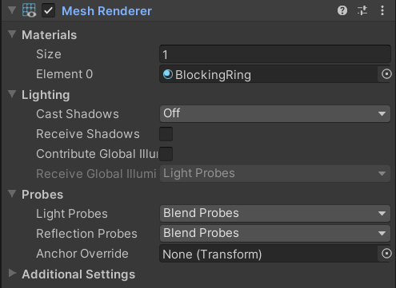

Рисунок – Параметры компонента Mesh Renderer, отвечающего за видимость модели на сцене, а также настройки теней

С помощью компонентов будут созданы игровые объекты, которые позволят в полной степени реализовать интерактивную инструкцию. Будут использоваться компоненты для отображения трехмерных моделей, установки их пространственного расположения, угла поворота, размеров, анимации, видимости и выделения. Для интерфейса компоненты позволят описать текстовые контейнеры, картинки, кнопки и слайдеры, а также будут следить за событиями при работе приложения, то есть за взаимодействием пользователя с интерфейсом. Отдельные компоненты будут отвечать за камеры и свет в сценах, их расположения и настройки.

При работе приложения возможна функция переключения между сценами, структура сцен в конечном приложении представлена на рисунке .



Рисунок – Схема сцен и переходы между ними

Каждая сцена будет содержать свой набор объектов, зависящий от назначения текущей сцены.

Для работы приложения, создания анимации, кнопочных переходов в Unity поддерживаются языки программирования, которые выполняют данные действия. Файлы с программными кодами, которые также, как и компоненты, определяют поведение игровых объектов в Unity, называются скриптами (scripts). Скрипты прикрепляются, как и компоненты, к игровым объектам, но способны получать доступ к другим компонентам и управлять ими, добавляя, изменяя или удаляя.

## **Язык программирования и редактор кода**

Unity поддерживает несколько языков программирования, однако основным был выбран язык программирования C#, так как данный язык в первую очередь имеет свободную лицензию, то есть пользователи имеют право на неограниченное использование, изменение, изучение и реализацию кода, помимо этого имеет большую, подробную документацию по синтаксису, функциям, классам, особенностям, существуют форумы, где есть возможность разрешить возникающие проблемы в процессе написания скриптов. Данный язык также является основным в Unity, и скрипты по умолчанию пишутся именно на C#.

Для написания и редактирования кода будет использоваться интегрированная среда разработки (IDE) Microsoft Visual Studio 2019. Данная среда распространяется бесплатно для обучающихся университетов, а также позволяет Unity указать ее как внешний редактор кода по умолчанию. Это открывает возможность указания пространства имен, используемых Unity, внутри редактора кода, чтобы использовать автозаполнение и подсказки, что снизит количество ошибок при написании кода и ускорит его разработку.

Таким образом для разработки приложения были выбраны чертежи, система для постройки трехмерных деталей из чертежей, пособия для заполнения текстовой составляющей, основная платформа для разработки приложения, используемый язык программирования и интегрированная среда разработки.